ГОРОДСКОЙ ТУРНИР «ЮНЫЙ МАТЕМАТИК» 2021
СРЕДИ УЧАЩИХСЯ 3 – Х КЛАССОВ, 17.04.2021

Условия задач 3 класса с решениями

Задание №1. (4 балла)
В Минской области 22 района и 22 районных города. Из каждого районного города выходит по 10 дорог, ведущих в какие-то другие из этих городов. Сколько всего дорог, соединяющих районные города, есть в Минской области? Попробуйте объяснить Ваш ответ.
Ответ: 22×10/2=110 дорог.
Решение. Применим метод крайнего. Предположим, что городов не 22, а 2 или 3. Обозначим города точками (или кружками), а дороги – линиями. Тогда из города 1 в город 2 выходят 10 дорог (рис.1). Но эти же 10 дорог выходят из города 2 в город 1. Итого, города 2, а дорог только 10. Если города 3, и из каждого выходит 10 дорог и в каждый входит 10 дорог, что мы видим на рисунке 2, то общее количество дорог равно (3 ∙ 10) : 2 = 15 (дорог).
  Рис.1 | 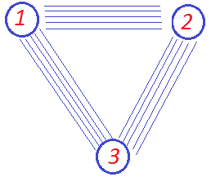  Рис.2
Тогда, вернувшись к исходным данным, имеем: (22 ∙ 10) : 2 = 110 (дорог).

Задание № 2. (4 балла)
Прямоугольную полоску бумаги шириной 1 см и длиной 64 см сложили пополам, затем еще раз пополам, и так несколько раз. Сколько всего раз складывали пополам полоску, если в итоге она оказалась разделенной сгибами на квадраты со стороной 1 см? Толщину бумаги при сгибе не учитываем.
Ответ: 6 складываний
Решение. Первый способ. Так как в конце получится квадрат 1×1, то, отследив закономерность в сгибании, мы получим, что было сделано 6 складываний, в процессе которых происходило уменьшение длины полоски: 64–32–16–8–4–2–1 (или 64:2 = 32, 32:2 = 16 и т.д).
Второй способ. Важно заметить, что в результате всех сгибаний мы должны получить 64 квадрата 1×1. При этом считать мы должны не общее количество «следов» от всех сгибов, (их 63), а количество сгибаний ПОПОЛАМ. Для удобства и наглядности отразим процесс и результат складывания ПОПОЛАМ в таблице.
Сложение ПОПОЛАМ | 1-е | 2-е | 3-е | 4-е | 5-е | 6-е
Количество частей | 2 | 4 | 8 | 16 | 32 | 64

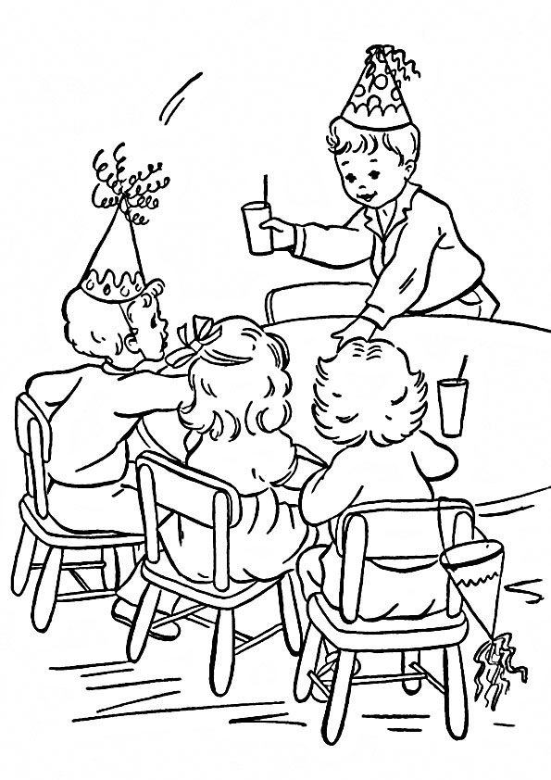
Задание № 3. (5 баллов)
Аня, Ваня, Саня и Таня родились в один год 2 апреля, 17 мая, 2 июля и 20 апреля. Саня и Таня родились в одном месяце, а у Вани и Тани дни рождения записываются одинаковыми числами. Кто какого числа и в какой месяц родился? Ответ объясните.

Решение. У нас есть 2 множества (дети и дни рождения) с одинаковым числом элементов (по 4), между которыми необходимо установить взаимно однозначное соответствие. В решении такого рода задач помогает использование таблицы.
 | 2 апреля | 17 мая | 2 июля | 20 апреля
Аня (А) | - | + | - | -
Ваня (В) - 2 | - | - | + | -
Саня (С) - апр | - | - | - | +
Таня (Т) – апр, 2 | + | - | - | -

В дополнительных условиях дважды упоминается Таня, значит, с кем-то она родилась в один месяц, а тогда это апрель, а с кем-то имеет одинаковую дату рождения, значит, дата – 2-е число.
Итак, ответ – Таня родилась 2 апреля. Тогда, 20 апреля родилась Саня (или родился, ибо имя Саня подходит и для девочки и для мальчика), а 2 июля – Ваня. Для Ани осталась одна возможность – 17 мая.

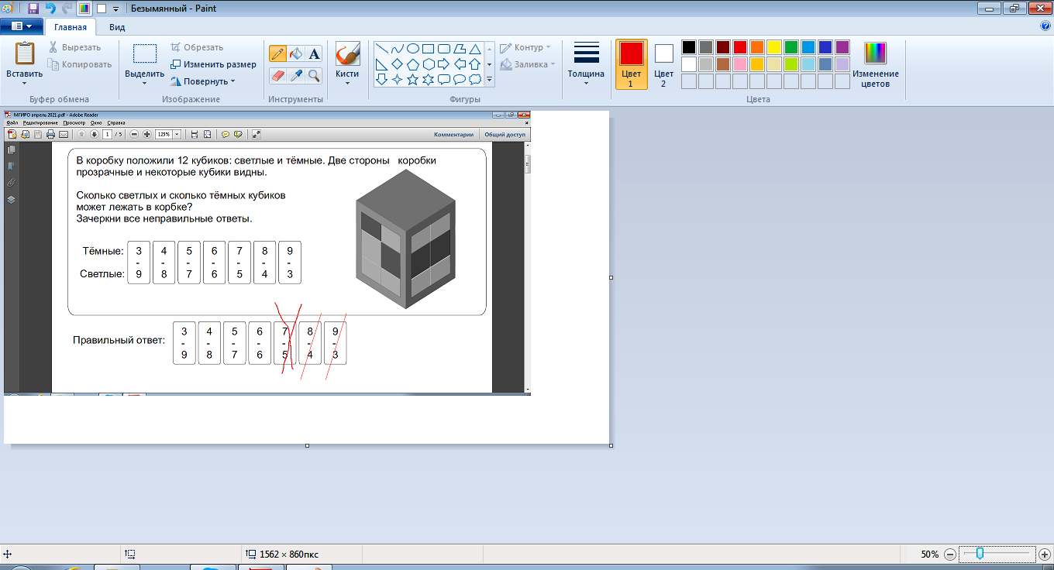
Задание № 4. (8 баллов)

В коробку положили 12 кубиков: светлые и темные. Две стороны коробки прозрачные и некоторые кубики видны.
Сколько светлых и сколько темных кубиков может лежать в коробке?
Зачеркните все неправильные ответы.
Темные:
Светлые:

Решение. Нам известно, что всего в коробке 12 кубиков. 9 из них мы видим благодаря 2-м прозрачным сторонам коробки. Обратим внимание на рисунок, на котором мы «насчитали» 6 светлых кубиков (они пронумерованы) и 3 темных кубика.
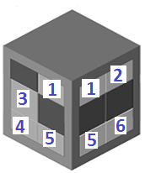
Структурируем имеющиеся данные при помощи таблицы (см. ниже). 9 кубиков у нас есть (3 тёмных и 6 светлых), но мы знаем, что их 12. Следовательно, 12 – 9 = 3 кубика мы не видим. Сделаем перебор возможных вариантов, какими они могут быть. Если тёмных 3, то светлых – 0. Если тёмных 2, то светлый 1. Если темный 1, то светлых – 2. Если темных 0, то светлых – 3. Сложим видимые кубики с предполагаемыми невидимыми. Получим сочетания кубиков, которые МОГУТ БЫТЬ в коробке.
Имеется Не видим Сложим
Тёмные | 3 |  | 3 | 2 | 1 | 0 |  | 6 | 5 | 4 | 3
Светлые | 6 |  | 0 | 1 | 2 | 3 |  | 6 | 7 | 8 | 9
Вариантов, не указанных в таблице на 4 последних позициях, быть не может. Вычёркиваем их.
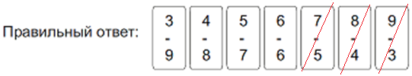

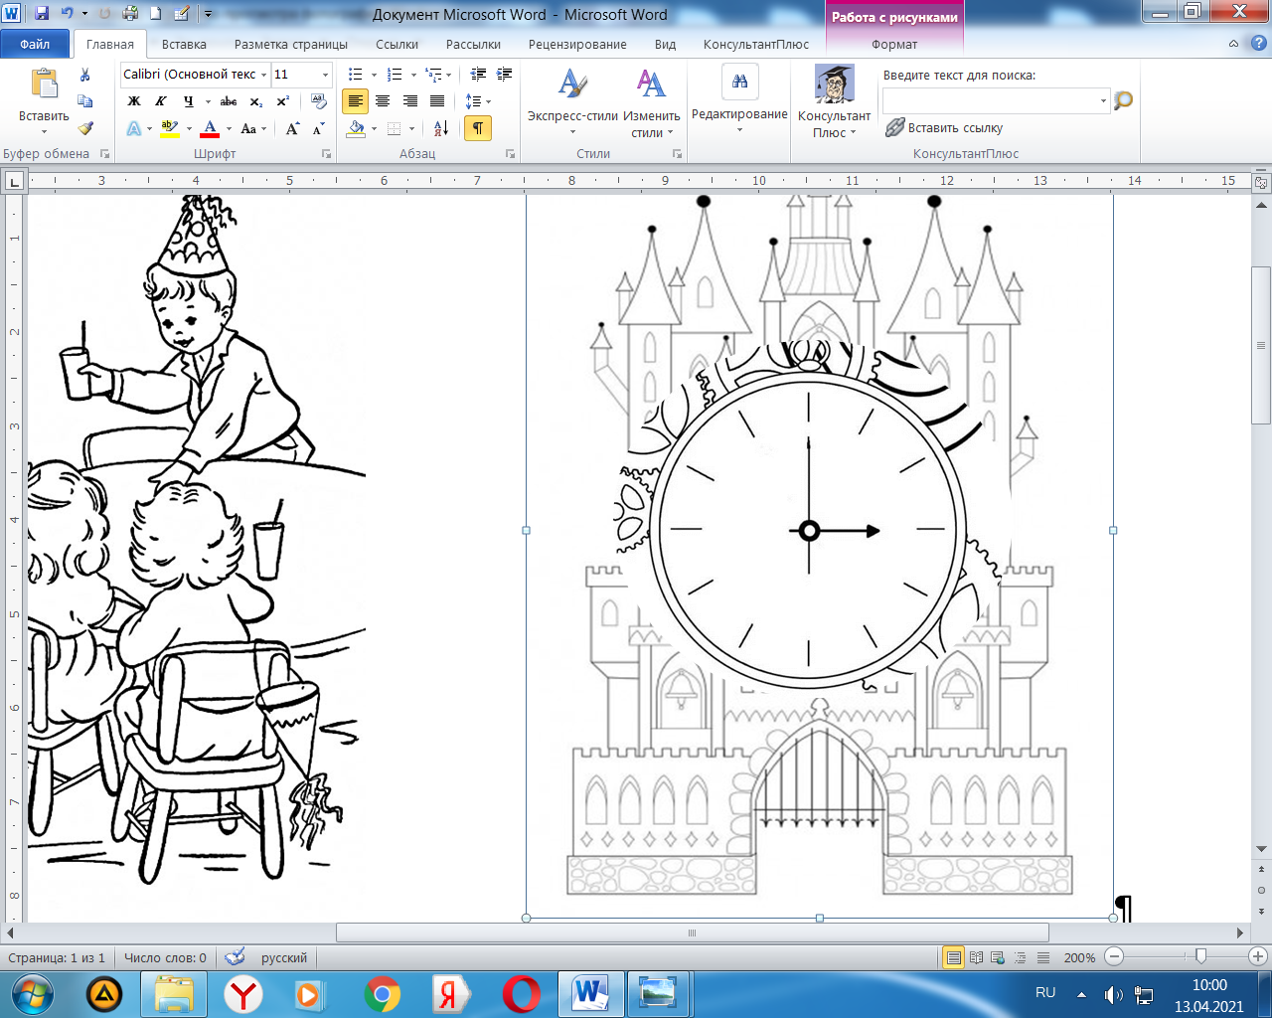
Задание №5. (5 баллов)

На башне в Солнечном городе установлены часы, которые бьют каждые полчаса по одному разу, каждый нечетный час (первый, третий и так далее) – 1 раз, а каждый чётный час следующим образом: 2 раза в 2 часа ночи, 4 раза в 4 часа ночи, 6 раз в 6 часов утра, и так далее до 24 раз в 24 часа. Сколько всего ударов в сутки сделают часы?
Ответ объясните.

Ответ: 192 раза.
Решение. Первый способ. Чтобы считать было удобнее, структурируем свои подсчёты по 3 основным линиям. 1) Получасовые промежутки. 2) Нечётные часы. 3) Чётные часы.
1) Получасовые промежутки. Из темы «Задачи на промежутки» дети знают, что у замкнутой фигуры количество точек будет равно количеству промежутков между ними. При необходимости их можно посчитать, опираясь на картинку часов, представленную выше. В одном круге их будет 12. А поскольку сутки – это 2 круга по 12 часов, то получасовых значений будет 24. По условию, 24 таких значения равны 24 ударам.
2) Нечётные часы. Поскольку в сутках 24 часа, то ровно половина из них, т.е. 12, будут нечётными. По условию, 12 нечётных часов равны 12 ударам.
3) Чётные часы. Чётных часов в сутках также 12. Но количество ударов считается по следующей схеме: 2 + 4 + 6 + 8 + 10 +12 + 14 + 16 + 18 + 20 + 22 + 24 = 156 ударов.
Чтобы найти сумму, воспользуемся удобными методами подсчёта. 12 чисел – это 6 пар. Сложим попарно самое маленькое значение с самым большим 2 + 24, 4 + 22, 6 + 20 и т.д. и убедимся, что сумма внутри каждой из шести пар будет равна 26. Тогда, 26 ∙ 6 = 156. При необходимости умножение можно заменить сложением 26 + 26 + 26 + 26 + 26 + 26 = 156.
Сложим 3 полученных значения: 24 + 12 + 156 = 192 удара.
Второй способ. Согласно условию задачи, в течении каждого нечетного часа часы пробьют ровно 2 раз. Тогда всего за нечетные часы (их в сутках 12) часы пробьют 12×2=24 раза. За четные часы пробьют: 3+5+7+9+11+13+15+17+19+21+23+25=168 раз. Т.е. всего часы пробьют 24+168=192 раза
По существу в этой задаче проверяется также понимание детьми того, как устроена закономерность в последовательности ударов. Замечание. У некоторых детей возникал вопрос с получасовыми промежутками. Из условия явно не следует, что это только 12.30, 13.30, 14.30 и т.д. Следует ли из подсчётов исключать 12.00, 13.00, 14.00? Ведь они тоже идут через полчаса.
Пояснение от жюри: если дети решали исходя из такого понимания условия и правильно осуществляли вычисления, то им тоже ставился полный балл.
Задание № 6. (6 баллов)

Делимое в 7 раз больше делителя, а делитель в 7 раз больше частного. Чему равны делимое, делитель и частное?
Ответ: нужные значения видны из примера 343 : 49 = 7.
Решение. В условии задачи мы услышали названия компонентов деления. Если мы запишем их в виде примера, а потом «приложим» к нему утверждения из условия, нетрудно будет восстановить сам пример.
Делимое : Делитель = Частное

Делимое | Делитель | Частное
Делитель ∙ 7 | Частное ∙ 7
49 ∙ 7 = 343 | 7 ∙ 7 = 49 | 7
Рассуждаем: Так как Делимое в 7 раз больше Делителя, то Частное равно 7. Так как Делитель в 7 раз больше Частного, то Делитель равен 7 ∙ 7 = 49. Тогда Делимое равно 7 ∙ 49 = 343.

Задание № 7. (4 балла)

Расставьте все числа от 1 до 9 (каждое по одному разу) в квадратики так, чтобы все равенства были верными:
Найдите все решения (расстановки) и попробуйте объяснить, что других решений нет. (Расстановки, отличающиеся перестановкой слагаемых в сумме или сомножителей в произведении считаются одинаковыми.)
Решение. Отталкиваясь от того, что для числа 63 есть только один вариант разложения на множители: 63=7×9, а для числа 12 таких вариантов два: 12=2×6=3×4, а также, что 4=4:1=8:2. Получаем два варианта ответа: 3+5=8; 7×9=63; 2×6=12; 4:1=4
1+5=6; 7×9=63; 3×4=12; 8:2=4.
Вспомогательные рассуждения. Для удобства выпишем все числа, которые нам необходимо вставить в квадратики. 1, 2, 3, 4, 5, 6, 7, 8, 9. Всего чисел 9. Пустых квадратиков тоже 9. Это лишний раз акцентирует внимание на том, что каждое число использовать можно только один раз.

Задание № 8. (10 баллов)

В игральном кубике количество точек на противоположных гранях в сумме равно 7 (смотри развертку кубика на первом рисунке):
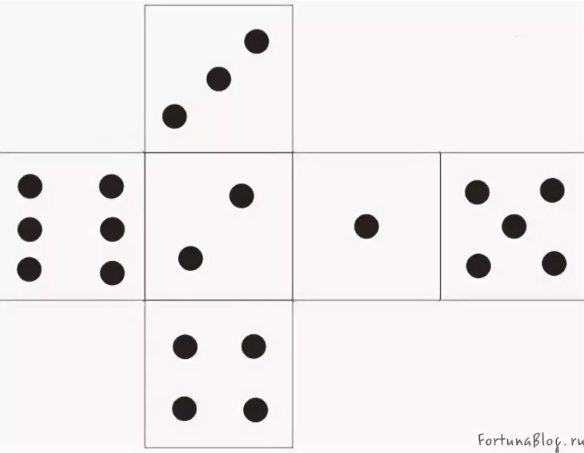
Кубик пять раз перекатили так, как показано на втором рисунке.
Грань, с каким количеством точек, окажется сверху после пятого перекатывания?
Какие тройки чисел (количество точек на видимых гранях кубика) будут видны после каждого перекатывания, если вначале мы видим, как на рисунке, тройку (1, 4, 2)?
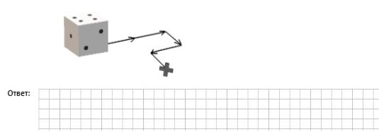
Решение. Укажем последовательно тройки чисел, которые будут видны: (1,4,2)–(3, 1,2)–(6,3,2)–(6,5,3)–(5,1,3)–(5,4,1) (см. рис. ниже). На верхней грани окажется грань с 4 точками.

Исходное положение | 1-е  перекатыв-е | 2-е  перекатыв-е | 3-е  перекатыв-е | 4-е  перекатыв-е | 5-е  перекатыв-е
 | 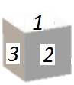 | 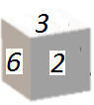 | 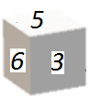 | 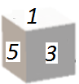 | 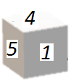
(1, 4, 2) | (3, 1, 2) | (6, 3, 2) | (6, 5, 3) | (5, 1, 3) | (5, 4, 1)

Задание № 9 (4 балла)

Ниже в таблице в двух столбиках слева написаны и пронумерованы шесть слов. Эти слова зашифрованы с помощью цифр так, что одинаковым буквам соответствуют одинаковые цифры, а разным буквам – разные цифры.
В третьем столбике записаны те же слова в зашифрованном виде, но в другом порядке. Укажите соответствие между обычными и зашифрованными словами (напишите в правом столбике номер соответствующего слова). Ваш ответ поясните.
Ответы см. в таблице:
КОРОВА | 1 | 1-2-3-2-4-5 | 5 (Корона)
КОРА | 2 | 3-5-4-5 | 6 (Рана)
РАК | 3 | 1-3-2-6-7 | 4 (Кровь)
КРОВЬ | 4 | 3-5-1 | 3 (Рак)
КОРОНА | 5 | 1-2-3-2-6-5 | 1 (Корова)
РАНА | 6 | 1-2-3-5 | 2 (Кора)

Объяснение. Только одно слово из списка состоит из 3 букв. Значит, весь процесс расшифровки мы начнём именно с него. Так как 3-5-1 это Рак. Значит Р=3. Так как 1-3-2-6-7 – Кровь. Значит В=6. Остальное легко восстановить по букве Р и В.

